**LAPORAN PRAKTIKUM INTERNET OF THINGS (IoT)**

**Fakultas Vokasi, Universitas Brawijaya**

**Praktik Pembuatan Akun Wokwi dan Github serta**

**Praktik Simulasi Lampu Lalu Lintas Menggunakan ESP32**

**Vera Setiawati**

**Fakultas Vokasi, Universitas Brawijaya**

**Email: verasetiawatitwo@gmail.com**

**Abstract**

|  |
| --- |
| This practicum aims to understand the basics of using the Wokwi platform for IoT system simulation and the implementation of ESP32 in controlling electronic devices. In the first session, Wokwi and GitHub accounts were created as an initial step in managing IoT projects. The main experiment conducted was a traffic light simulation using ESP32 on Wokwi, implementing the logic for automatic switching between red, yellow, and green lights based on a predetermined time interval. The main results of this experiment show that the simulation runs according to the designed scenario, where the ESP32 successfully controls the sequential changes of the traffic lights. The conclusion of this practicum is that Wokwi can be used as a tool for learning and testing IoT systems without requiring physical devices, and GitHub utilization supports effective documentation and collaboration for IoT projects.  Keywords—Internet of Things, ESP32, Traffic Lights, Arduino IDE, Microcontroller |

**1. Introduction**

**1.1 Latar Belakang**

Internet of Things (IoT) memainkan peran penting dalam otomatisasi berbagai sistem, termasuk pengelolaan lalu lintas. ESP32 merupakan salah satu mikrokontroler yang sering digunakan dalam pengembangan sistem IoT karena kemampuannya dalam mengontrol perangkat elektronik secara efisien. Pada praktikum ini, dilakukan simulasi lampu lalu lintas menggunakan ESP32 pada platform Wokwi. Simulasi ini bertujuan untuk memahami dasar-dasar pemrograman mikrokontroler serta penerapannya dalam sistem otomatisasi. Selain itu, penggunaan GitHub sebagai platform penyimpanan dan kolaborasi proyek diperkenalkan untuk mendukung pengelolaan kode secara lebih efektif..

* 1. **Tujuan ekssperimen**

1. Memahami penggunaan ESP32 dalam simulasi system IoT.
2. Mengimplementasikan simulasi lampu lalu lintas menggunakan ESP32 pada platform wokwi
3. Menggunakan Github untuk penyimpanan dan pengelolaan proyek IoT.

**2. Methodology (Metodologi)**

**2.1 Tools & Materials (Alat dan Bahan)**

Akun email, Akun Wokwi, Akun Github, Mikrokontroler ESP32, 3 buah LED (Merah, Kuning, Hijau), Resistor, Breadboard dan kabel jumper, Arduino IDE

**2.2 Implementation Steps (Langkah Implementasi)**

1. Membuat akun Wokwi dan Github

* Membuat akun di [Wokwi](https://wokwi.com/) untuk menjalankan simulasi.
* Membuat akun di [Github](https://github.com/) untuk menyimpan kode sumber.
* Menghubungkan akun Wokwi dengan Github untuk menyimpan hasil simulasi.

1. Persiapan Perangkat Keras

* Menghubungkan LED merah ke GPIO 16 dengan resistor.
* Menghubungkan LED kuning ke GPIO 0 dengan resistor.
* Menghubungkan LED hijau ke GPIO 15 dengan resistor.

1. Penulisan Kode Program

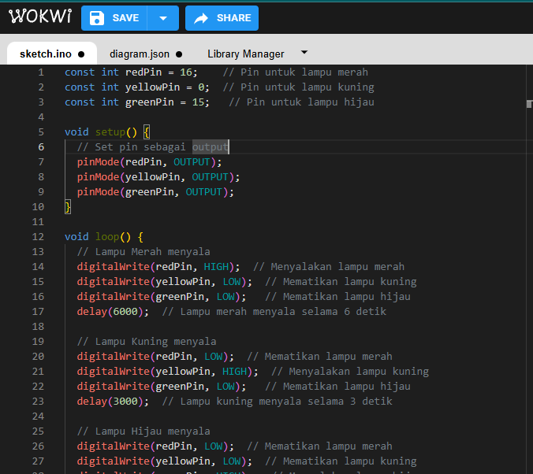

* Variable yellowpin, redpin, dan greenpin di deklarasikan untuk mengontrol lampu
* Fungsi pinMode() digunakan untukmengatur ketiga pin sehingga bisa mengontrol mati nyala lampu
* Menggunakan fungsi loop() untuk menyalakan dan mematikan LED secara bergantian dengan delay().

1. Upload dan Pengujian Program

* Mengunggah kode ke ESP32 melalui Arduino IDE.
* Menjalankan simulasi di Wokwi.
* Menyimpan kode ke Github untuk dokumentasi dan pengelolaan versi.

**3. Results and Discussion (Hasil dan Pembahasan)**

Setelah pembuatan akun Wokwi dan Github serta pengujian program pada ESP32, hasil yang diperoleh adalah sebagai berikut:

* Akun Wokwi berhasil dibuat dan digunakan untuk simulasi sistem lampu lalu lintas.
* Akun Github berhasil dibuat dan kode program berhasil diunggah.
* LED merah menyala selama 5 detik, lalu mati.
* LED kuning menyala selama 3 detik, lalu mati.
* LED hijau menyala selama 6 detik, lalu mati.

Siklus ini terus berulang tanpa henti sesuai kode yang telah dibuat.

**3.1 Experimental Results (Hasil Eksperimen)**

**Akun Github**

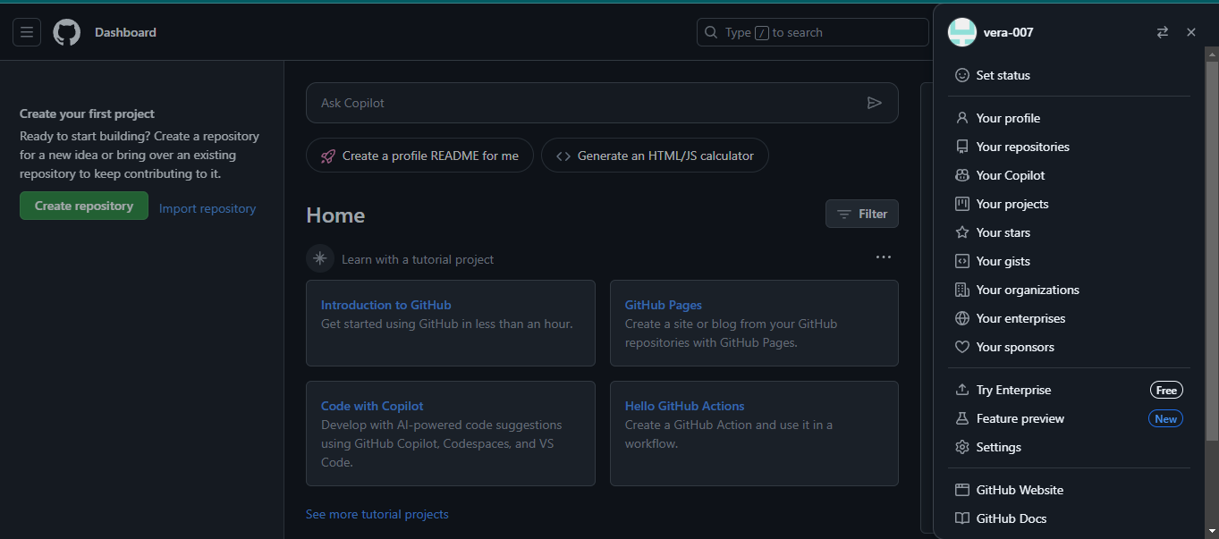

**Akun wokwi**

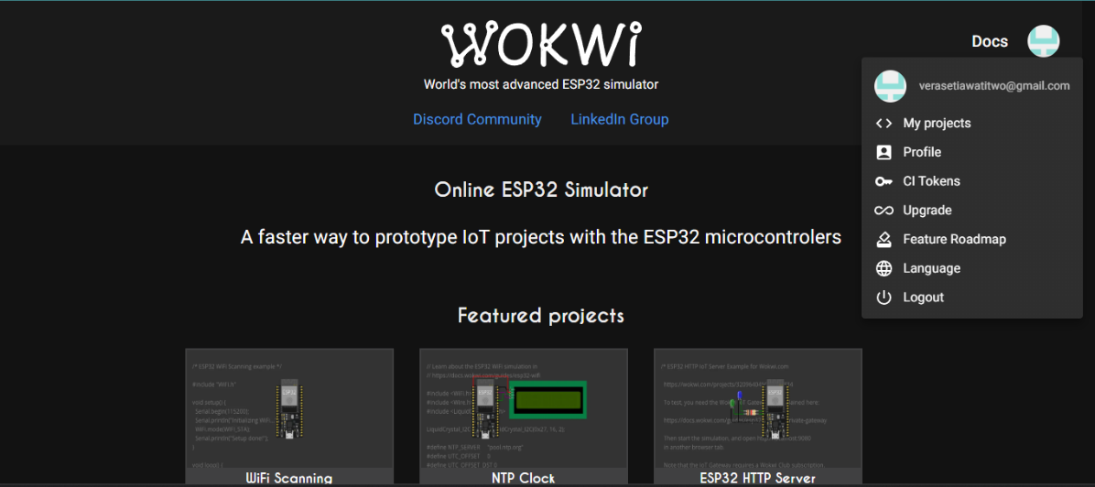

**Simulasi Lampu Merah**

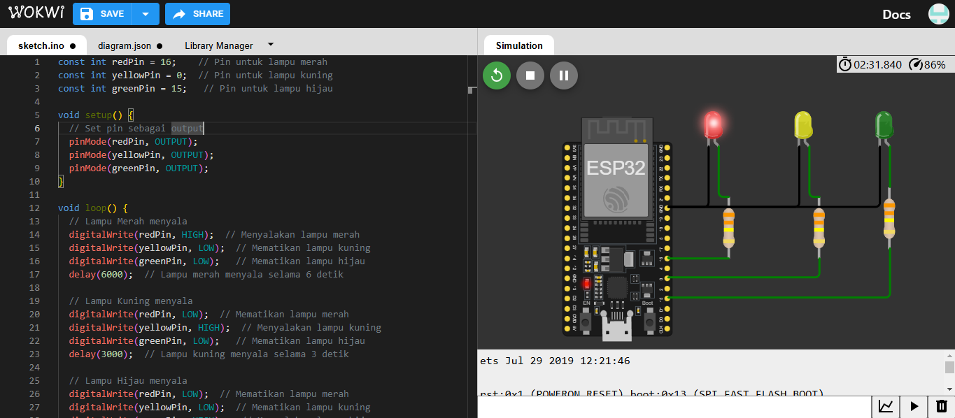

**Simulasi Lampu Kuning**

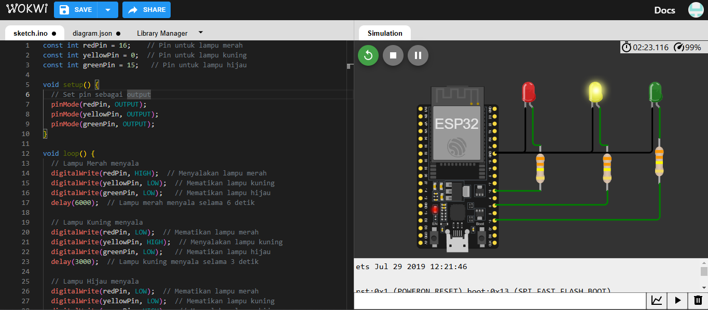

**Simulasi Lampu Hijau**

